Лекция 6

Мысты электролиттік рафинирлеу

Отты рафинирлеуден алынған қызыл (анодты) мыс электролиттік рафинирлеуге түседі. Бұл мыста 99,4-99,6% Cu бар. Қалғандары қоспалар, олардың ішінде селен, теллур, күміс және алтын бар. Орташа есеппен анодты мыстың әр тоннасында 30-100г алтын және 1000 грамға дейін күміс болады. Электролиттік рафинирлеудің мақсаты зиянды қоспалардан терең тазартып, мыстан селен, теллур, күміс, алтын сияқты бағалы элементтерді қосымша бөліп алу.
Электролиттік рафинирлеу ішінде электролит бар электролиз ваннасында құйма анод пен катодты мыстан жасалған матрица ілінген тізбек арқылы электр тоғын жүргізу арқылы жүреді. Анодты мыс электрхимиялық жолмен еріп, катодта қонады. Анодты мыстағы қоспалар не ерітіндіде жиналады, немесе қоқысқа (шлам) өтеді.
Электролизердің электрхимиялық тізбегі келесі түрде көрсетілуі мүмкін:

(-) (катод) /CuSO₄, H₂SO₄,H₂O ерітіндісі, қоспалар /Cu (анод) (+)

электролитте 160-200г/л Cu және 135-200г/л күкірт қышқылы бар. Қоспалар ретінде ағаш клейін немесе мочевинаны қолданады. Бұл қоспалар қонған катодты мыстың сапасын (құрылысын) жақсартады.
Мысты анодты еріткен кезде электродтық потенциалдар түзетін келесі электрхимиялық реакциялар жүруі мүмкін:

Cu - e = Cu⁺ φº_{Cu}⁺_{/ Cu} = 0,51B (1.78)

Cu⁺ -e = Cu²⁺ φº_{Cu}²⁺_{/ Cu}⁺= 0,17B (1.79)

Cu -2e = Cu²⁺φº_{Cu}²⁺_{/ Cu} = 0,34B (1.80)

Алғашқы кезекте (1.69) реакциясы жүруі керек, бірақ бұл реакцияның жүруі мардымсыз, өйткені ерітіндіде Cu⁺концентрациясы өте аз. Электролиттегі Cu⁺иондарының концентрациясы метал түріндегі мыстың Cu⁺ иондарымен қатынасқан реакциясының тепе-теңдігімен анықталады:

Cu²⁺+ Cu= 2Cu⁺ (1.81)

Бұл реакцияның тепе-теңдік константасы:

К = 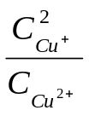(1.82)

55^{о}Стемпературада бұл реакцияның тепе-теңдік константасы 0,25∙10⁻⁴. Бұл бізге Cu⁺иондарының концентрациясы Cu²⁺иондарының концентрациясынан 200 есе кем болатынын көрсетеді. Сонымен электролиттік рафинирлеу үрдісі кезінде электролитте тұрақты ион Cu²⁺болады. Сондықтан мыс анодының еруі (1.70) реакциясы бойынша жүреді.
Егер кейбір себеппен (1.71) реакциясының тепе-теңдігі солға қарай жылжыса, анодтың бетінде метал мыстың майда ұнтағы түзіледі. Үрдіс кезінде түзілетін мыс ұнтағының массасы көп емес, анод массасының 0,02-0,1% құрайды.
Электролитте әрқашан еріген оттегі болатындықтан рафинирлеу үрдісі кезінде анод аздап химиялық реакция бойынша ериді:

Cu + H₂SO₄ + 0,5O₂ = CuSO₄ + H₂O (1.83)

Cu₂O + 2H₂SO₄+ 0,5O₂ = 2CuSO₄ + 2H₂O (1.84)

(1.73) және (1.74) реакцияларының жүруінің нәтижесінде мыс бойынша анодтық тоқ шығымы 100%-дан артық болады. Химиялық еру салдарынан ерітіндіге өтетін мыс катодта бөлініп шықпай ерітіндіде жиналады. Бұл артық мыс әдетте анодтың массасының 3%-нан артпайды.
Катодта жүретін негізгі үрдіс мыс иондарының разрядталуы:

Cu²⁺+ 2е =Cu (1.85)

Анодты мыстағы қоспаларды шартты түрде төрт топқа бөлуге болады.
Бірінші топқа мысқа қарағанда электртерістігі жоғары қоспалар жатады. Олар Zn, Fe,Ni, Sn, Pb. Бұл қоспалар электролитке электрхимиялық жолмен өтеді. Катодта олар разрядтала алмайды да ерітіндіде жиналады. Ал катодты тұнбаға олардың ерітіндінің кристаларалық кірмелері түрінде байланысуы арқылы өтуі мүмкін. Қалайы мен қорғасын Sn(OH)₂және PbSO₄ түріндегі ерімейтін қосылыстар түзіп шламға өтеді.
Екінші топқа As, Sb және Bi кіреді. Бұлардың электродтық потенциалдары мыстыкіне жақын, сондықтан катодқа өту ықтималдығы жоғары. Олардың катодта бөлінуін болдырмау үшін электролиттегі шекті концентрациясынан асырмау қажет. Яғни электролитті регенерациялағанда (қайтадан қалпына келтіргенде) мышьяктан, сурьмадан және висмуттан тазарту керек.
Электролитке өтетін мышьяк пен сурьма ауадағы оттегімен жоғары валентті тұздарға дейін тотығуы мүмкін.

As₂ (SO₄)₃ + 2H₂SO₄ + O₂ = As₂(SO₄)₅ + 2H₂O (1.86)

Sb₂ (SO₄)₃ + 2H₂SO₄ + O₂ = Sb₂(SO₄)₅ + 2H₂O (1.87)

Мышьяк пен сурьманың жоғары валентті тұздарыH₃SbO₄ және H₃AsO₄ қышқылдарын түзгіш келеді. Сонымен қатар олар гидролизге ұшырайды да, нәтижесінде бұл элементтердің оксидтері және негіздік тұздары түзіледі.

As₂(SO₄)₅+ 5H₂O = As₂O₃ + 5H₂SO₄ +O₂ (1.88)

Sb₂(SO₄)₅ + 5H₂O = Sb₂O₃ + 5H₂SO₄ +O₂ (1.89)

Bi₂(SO₄)₃ + 2H₂O = 2Bi(OH)SO₄ + H₂SO₄(1.90)

Нәтижесінде анодта электрхимиялық жолмен тотыққан As, Sb және Bi ерітінді мен шлам арасында таралады. Бұл элементтердің оксидтері мен негізгі тұздарының жақсы қалыптасқан қатты кристалдары түзілуі мүмкін, олар ваннаның түбіне шөгеді. Кейде олар өте майда коллойдқа жақын түйіршіктер түзеді. Бұл жағдайда олар электролитте қалқыма түрінде болып, қалқитын шлам түзеді. Бұл шламдар механикалық түрде катодқа қонып, катодты мысты ластайды.
Электролитте қоспалардың жиналмауы үшін және оның құрамын тұрақты ұстап тұру үшін электролитті регенерациялайды. Осы мақсатта электролиттің бір бөлігін ваннадан шығарады. Шығаратын электролиттің мөлшерін жетектеуші (ведущий) қоспаның шекті концентрациясы бойынша есептейді. Әдетте бұл никель болады.
Электролиттен артық мысты шығару мақсатында оны регенерациялық ваннада катод ретінде катодты мыстан жасалған матрица (негіз), ал анод ретінде құрамында 3-6% сурьма немесе 1% күміс бар қорғасын қолданыпэлектролиз жүргізеді. Регенерациялық ванна катодында мыс иондары зарядсызданады (разрядталады):

Cu²⁺+ 2е =Cu

Қорғасын аноды ерімейді, үрдіс кезінде онда оттегі бөлініп, келесі реакция жүреді:

H₂O - 2e = 2H⁺ + 0,5O₂ (1.91)

Электролитті регенерациялау ванасында келесі реакция жүреді:

CuSO₄ + H₂O= CuО + H₂SO₄ (1.92)

(1.92) реакциясының жүруі нәтижесінде ваннада мыс азайып, күкірт қышқылының концентрациясы артады. Мыс бойынша кедейленген электролит қайтадан электролиздік рафинирлеу ваннасына қайтарылады. Электролитті регенерациялау ваннасында кернеулік 2,0-2,5В.
Үшінші топқа асыл металдар жатады. Мысқа қарағанда олар электроң, сондықтан электрхимиялық жолмен ерімейді. Анод ерігенде олар шламға түседі, шламға өтуі 98-99%.
Төртінші топ қоспаларына анодты мыста еріген химиялық қосылыстар жатады: Сu₂O, Cu₂S, Cu₂Se, Cu₂Te.Бұл қоспалар электрхимиялық бейтарап және электролитте нашар ериді. Олардың барлығы толығымен шламға өтеді.
Мысты электролиттік рафинирлеуде тік төртбұрышты қорап тәрізді темірбетон ванналары қолданылады. Күкірт қышқылының әсерінен коррозияға төзімділігін арттыру үшін ванналардың іші винипластпен, шыныпластикпен, полипропиленмен немесе қышқылға төзімді бетонмен қапталады. Электролиз ванналары блоктарға топталады. Әр блокта 10-12 ванна болады. Блоктар әдетте екі блоктан тұратын серияларға топталады. Әр ваннада электродтар (катод және анод) параллель қосылады. 1.18-ші суретте электролиз ваналарының блокта және серияда қоректенуінің сұлбасы келтірілген.
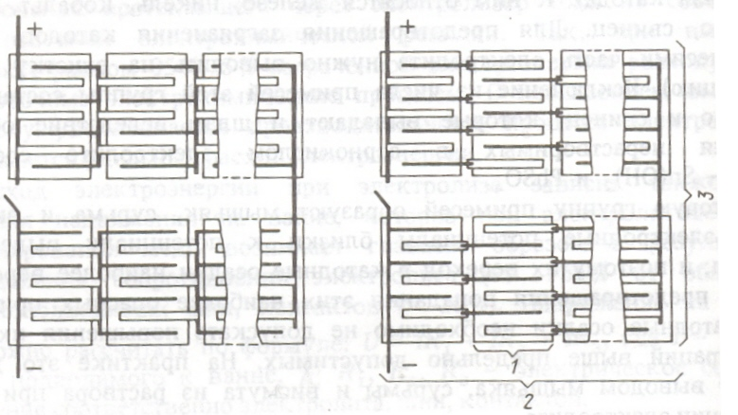
1 - ванна, 2 - блок, 3 - серия.

1.18-ші сурет Электролиз ванналарының блокта және серияда электр тоғымен қоректендіру сұлбасы.

Ванналардың геометриялық өлшемдері оларға ілінген электродтардың өлшемі мен санына байланысты. Ванналардың ұзындығы 3,5-5,5м., ені 1,0-1,1м., биіктігі 1,2-1,5м. Катодтардың саны анодтардың санынан бірге артық. Катодтардың ені мен биіктігі анодтардікінен 20-30мм артық. Катодтардың негізі мыс. Оларды электролиз арқылы дайындайды. Ол үшін мыс матрицаға арнайы электролизерлерде мысты қондырады. Мысты рафинирлеу ваннасында бір катодтың өсу уақыты 6-15 тәулікке созылады. Катодтың массасы 60-140кг. Мұқият жуғаннан кейін катодтар тұтынушыларға жіберіледі, немесе құймаға балқытылады. Анодтың еруі 20-30 тәулік. Анодтар толық ерітілмейді, алғашқы массасының 12-18% құрайтын бөлігі скрап түрінде қалады. Скрап анодтық пешке қайта балқытуға жіберіледі. Анодтардың жұмысы мерзімінде 2-3 дайын катод алынады.
Мысты электролиттік рафинирлегенде анод пен катодтар бір металдан жасалғандықтан электродтар арасындағы кернеулік негізінен электролиттегі анодтар арасындағы кернеуліктің түсуінен және тоқ жеткізгіш шиналар мен контакттардағы кернеуліктің түсуінен тұрады. Сондықтан ваннадағы кернеуліктің түсуін келесі теңдеу арқылы есептеуге болады:

U = IR₁ + IR₂+ IR₃
мұнда R₁- электролиттің электродтар арасындағы электр кедергісі, Ом;
R₂ - тоқ өткізгіш шиналардың электр кедергісі, Ом;
R₃- контакттардың электр кедергісі, Ом;
I - тоқ күші, А;
U - ваннадағы электродтар арасындағы кернеу, В.
Электродтар арасындағы кернеу 0,25-0,30 В. Тоқ тығыздығы 250-300 А/м². Катодтық тоқ бойынша шығымы ~ 95%. Электр энергиясының шығыны 1т. мысқа шаққанда 230-250 кВт·сағ. Электролит температурасы 50-55^{о}С.
Зауыттардың көпшілігінде электтролитті регенерациялау мыс купоросын алумен бірге жүргізіледі. Ол үшін рафинирлеу ваннасынан алынған электролит ауадағы оттегінің қатысуымен мыс скрапымен бейтарапталынады (нейтралданады). Немесе арнайы дайындалған мыс түйіршіктерін қолдануға болады. Жүретін реакция:

Cu + H₂SO₄ + 0,5O₂ = CuSO₄ + H₂O (1.93)

(1.93) реакцияның жүруі нәтижесінде ерітіндіде мыс көбейеді де күкірт қышқылы азаяды. Алынған ерітінді кристаллизаторларда буландырылады. Суытқанда мыс купоросының CuSO₄·5H₂O кристалдары бөлінеді. Үрдісті тездету үшін вакуумды қолдануға болады.
Кристалдану үрдісі үш сатыда жүргізіледі. Үшінші сатыдан кейін ерітіндіде 50-60г/л Cu қалады.Бұл ерітіндіні шығындалмайтын электродтар қолданып электролиздейді. Нәтижесінде мышьяк және сурьмамен ластанған борпылдақ мыс тұнбасы алынады. Бұл мыс мыс балқыту зауытына жіберіледі. Құрамында 1г/л мыс бар, күкірт қышқылына бай ерітінді никель купоросын алуға, одан соң электролиз цехына жаңа электролит дайындауға жіберіледі.
Мыс электрометаллургиясының дамуының маңызды бағыты мыс ұнтағын және фольга алу болып табылады.
Мыс ұнтағын электролизді тоқтың жоғарғы тығыздығында (2000 А/м² дейін) және электролитте мысты аз ұстап (10-13г/л) жүргізу арқылы алуға болады. Бұл жағдайда тығыз катод тұнбасы түзілмейді де, мыс ұнтақ түрінде бөлінеді.
Электролиттік мыс фольгасын барабанды айналатын катодта мысты тұндыру арқылы алады. Электролитте 40-60 г/л Cu және 40-60 г/л H₂SO₄ болу керек. Температура 35-50^{о}С. Тоқ тығыздығы 1800-3000 А/м². Электролит ауамен қарқынды араластырылып тұруы қажет.

1.10 Мыс гидрометаллургиясы

Мысты гидрометаллургиялық әдіспен алу әдетте тотыққан немесе алдын ала күйдірілген сульфидті мыс кендерін қорытуда пайдаланылады. Қазақстанда мыс шикізатын гидрометаллургиялық әдіспен алу қолданылмайды. ТМД елдерінде аз мөлшерде баланстан тыс кендер мен беткі қабаттың жыныстарынан ерітінділеу арқылы мыс алу қолданылады.
Гидрометаллургиялық әдіспен мыс өндірудің аз қолданылуы тотыққан кен орындарының қорының аздығына және олардан алтын мен күмісті ажыратып алудың қиындығына байланысты. Сондықтан гидрометаллургиялық әдіспен асыл металдарды бөліп алу тиімсіз болатын кедей мыс кендері қорытылады. Және де бос тау жынысы еріткіштермен әрекеттеспейтін болу керек, ал мыс жеңіл еритін түрде, немесе еритінтүрге оңай айнадыруға болатын түрде болғаны дұрыс. Мыс кендерін қорытудың кез келген гидрометаллургиялық әдісі негізгі екі сатыдан тұрады: кенді ерітінділеу және ерітіндіден мысты тұндыру. Еріткіштер бірқатар талаптарға сай болу керек. Негізгілері: еріткіштің арзандығы және тапшы болмауы, кеннің пайдалы компоненттерімен жақсы химиялық әрекеттесуі, бос тау жынысымен әлсіз әрекеттесуі, оны қайта қалпына келтіру (регенерация) мүмкіндігі. Мыс шикізатына қатысты бұл талаптарға су және күкірт қышқылы мен күкірт қышқылды темір [Fe₂(SO₄)₃]ерітінділері сай келеді.
Су арзан және мол еріткіш. Ол мыс сульфаттар және хлоридтер түрінде болатын шикізат пен аралық өнімдерді өңдеуге жарамды. Сульфидті минералдарды табиғи жағдайда ерітінділегенде судың және ауадағы оттегінің бірлескен әсерінен сульфидтер тотығып, күкірт қышқылы мен темір (Ш) сульфаты түзіледі. Бұл түзілген компоненттер сульфидтерді ерітеді.
Күкірт қышқылының ерітіндісі мыс гидрометаллургиясында кең тараған еріткіш. Оның еріткіштік қабылеті жоғары, арзан және қайтадан қалпына келтіріледі (регенерацияланады). Егер кенде негіздік минералдар (әктас, доломит, кальцит т.б.) көп болса, күкірт қышқылының ерітіндісін қолдану тиімсіз болады, өйткені бұл минералдармен әрекеттесуінің салдарынан ерітіндінің шығыны көбейеді.

CaCO₃ + H₂SO₄ = CaSO₄ + H₂O + CO₂ (1.94)

MgCO₃ + H₂SO₄ = MgSO₄ + H₂O + CO₂(1.95)

Ал күкірт қышқылының CaSO₄және MgSO₄-тен қайта түзілу мүмкіндігі жоқтың қасы.
Темір (Ш) сульфатының ерітіндісі мыс сульфидтерінің көбін жақсы ерітеді. Бірақ су ерітіндісінде ол гидролизденеді:

Fe₂(SO₄)₃ + 6H₂O= 2Fe(OH)₃ + 3H₂SO₄ (1.96)

Темір (Ш) сульфатын тұрақтандыру үшін H₂SO₄ ерітіндісін қышқылдандыру қажет. Сондықтан темір (Ш) сульфаты жеке еріткіш ретінде қолдану таппады.
Бірақ сульфидті минералдарға күкірт қышқылы мен темір (Ш) сульфатының ерітінділерімен бірлестіре әсер еткенде, соңғысы сульфидтерді тотықтырғыш, ал күкірт қышқылы оларды еріткіш қызметін атқарады. Бұл жағдайда темір (Ш) сульфаты темір (П) сульфатына FeSO₄дейін тотықсызданады. Ал еріткішті регенерациялау үшін FeSO₄ерітіндісін ауамен үрлеу жеткілікті. Бұл кезде жүретін реакция:

2FeSO₄+ 0,5О₂ + H₂SO₄= Fe₂(SO₄)₃ + H₂O (1.97)

Бұл реакцияны жеделдету үшін белгілі түрдегі бактериялар жиі қолданылады.
Сульфидті мыс минералдарын ерітінділегенде Fe²⁺-ті Fe³⁺-ке тотықтыруды жеделдету үшін ферробацилиус-ферродиксанс және тиобацилиус-феродиксанс бактерияларын қолданады. Мысалы, пиритті осы бактерияларды қолданып ерітінділегенде Fe²⁺-ті Fe³⁺-ке тотықтыру жылдамдығы 120 және 112 есе артады. Үрдіс рН ≤ 4,5 және t =35⁰C жүргізілуі қажет.

2FeS₂ + 7O₂ + 2H₂O = 2FeSO₄ + 2H₂SO₄ (1.98)

Бактериялар катализатор ретінде қатынасып келесі реакция жүреді:

4FeSO₄ + 2H₂SO₄+ O₂ + бактерия = 2Fe₂(SO₄)₃ + 2H₂O (1.99)

Түзілген Fe₂(SO₄)₃ халькопиритпен және мыс сульфидтерімен әрекеттеседі:

CuFeS₂ +2Fe₂(SO₄)₃ + 2H₂O + 3O₂= CuSO₄ + 2H₂SO₄+ 5FeSO₄ (1.100)

Cu₂S + 2Fe₂(SO₄)₃ = 2CuSO₄ + 4FeSO₄ + S (1.101)

Түзілген элементті күкірт тиобацилиус-конкретиворус бактериясының әсерінен күкірт қышқылына дейін тотығады:

2S + 3O₂ + 2H₂O = 2H₂SO₄(1.102)

Мыс кендері мен концентраттарын ерітінділеуде әртүрлі әдістер қолданылады: үймеде ерітінділеу, жерасты ерітінділеу. Ерітіндіні кен қабатынан тіке шаймалау (перколяция), автоклавты ерітінділеу (қысымда ерітінділеу).
ТМД елдерінде және Қазақстанда тек қана үймеде ерітінділеужәне жерасты ерітінділеу қолданылады.
Уймеде ерітінділеуді, құрамында 0,1-0,3% Cu бар, карьер үймелерінен және кесек кедей кендерден мысты алуда қолданады. Еріткіш ретінде күкірт қышқылымен қышқылдандырылған темір (Ш) сульфатының сұйытылған ерітіндісін қолданады. Темір (Ш) сульфаты пиритке судың және оттегінің әсерінен түзіледі:

2FeS₂ + 7O₂ + 2H₂O = 2FeSO₄ + 2H₂SO₄ (1.103)

4FeSO₄ + 2H₂SO₄+ O₂ = 2Fe₂(SO₄)₃ + 2H₂O (1.104)

CuFeS₂ +2Fe₂(SO₄)₃ + 2H₂O + 3O₂= CuSO₄ + 2H₂SO₄+ 5FeSO₄ (1.105)

CuS + 2Fe₂(SO₄)₃ +2H₂O + O₂ = 2CuSO₄ + 2FeSO₄ + 4FeSO₄ (1.106)

Үймеде ерітінділеудің сұлбасы 1.19-шы суретте келтірілген
Кен массасы 6000 мың тоннаға дейін су өткізбейтін еңкіш еденге салынады. Үстінен еріткіш ерітінді жіберіледі. Түзілген мыс сульфаты ерітіндісі еңкіш еден арқылы жинағыш әуітке ағып жиналады. Ерітіндіде 0,3-3,0 г/л мыс болады.
Үймеде ерітінділеу аз капиталды және пайдалану шығынмен баланстан тыс шикізаттың өте үлкен массивін өңдеуге мүмкіндік береді. Бұл әдіспен қосымша мол мөлшерде мыс алуға болады. Қазақстанда үймеде ерітінділеу Балхаш тау-кен металлургиялық комбинатының карьерлерінің үйінділерінен мыс алу үшін қолданылады.
Жерасты ерітінділеу қолданыстағы шахталы кеніштерде табиғи түрде жүреді. Жасанды түрде бұл үрдісті қазымдалған (қолданыстан шыққан) кеніштерде қалған кентірекетерден және құлаған тау жыныстарынан мысты алу үшін ұйымдастыруға болады.
Жерасты ерітінділеу өзен суымен, айналымды ерітіндімен, кеніш суларымен жүргізілуі мүмкін. Ерітінділеу үрдісі баяу жүреді, жылдар бойы созылуы мүмкін. Алынған ерітіндіде 1,8-2,5 г/л мыс болады. Жерасты ерітінділеу әдісімен алынған мыстың бағасы ерітіндіні құюға арналған ұңғыманы (скважина) бұрғылауға және алынған ерітіндіден мысты бөліп алуға жұмсалған шығынмен анықталады.

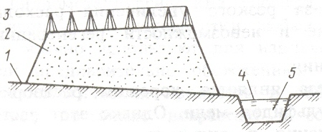

1- үйме асты, 2 – кен массасы, 3 – ерітінділеуге арналған ерітінді, 4 – мыс сульфаты ерітіндісі, 5 – түзілген ерітіндіні жинауға арналған әуіт (бассейн).

1.19-шысурет Үймеде ерітінділеу сұлбасы

Соңғы кезде жерасты ерітінділеудің қарқындылығын арттыру үшін арнаулы бактерияларды қолдана бастады. Бактериялар тікелей реакцияға қатыспайды, олар екі валентті темірді үш валенттіге дейін тотықтыруда катализатор ролін атқарады (1.99-шы реакция бойынша). Жерасты бактериялық ерітінділеу қондырғысының сұлбасы 1.20-шы суретте келтірілген.
Мыс кендеріндегі асыл металдар үймеде және жерасты ерітінділегенде ерітіндіге өтпейді, олар негізінен кенде қалады.
Мысты үмелей және жерасты ерітінділегенде алынатын 0,3-3,0 г/л мыс бар ерітіндіден мыс цементациялау, сорбциялау және экстракциялау әдістерімен бөлініп алынады.
Металды ерітіндіден бөлудің кең тараған әдісі цементация. Онда белгілі электродтық потенциалы бар металъъъъ электртерістігі жоғары металмен ерітіндіден ығыстырылады:

CuSO₄ + Me = MeSO₄ + Cu (1.107)
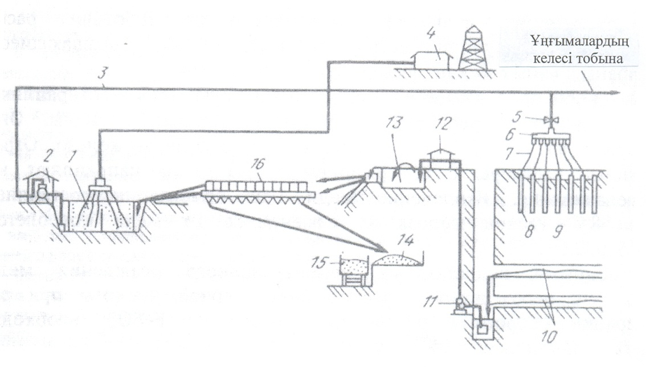
1 – бактериялық регенерациялық бұлақ; 2 – сорғы станциясы; 3 – кен қабатына ерітіндіні беретін құбыр; 4 – компрессор станциясы; 5 – қақпақ; 6 – колектор; 7 – майысқыш шланг; 8 – ерітіндіні құятын ұңғыма; 9 – кен массиві; 10–мыс сульфаты ерітіндісі жиналатын кен горизонты; 11 – ерітіндіні соратын сорғыш; 12 – жер астынан сорылған ерітіндіні тұндырғыш; 13 – цементациялау қондырғысы; 14 – цементті мысты кептіру және қоймалау.

1.20-шы сурет Бактериялық жерасты ерітінділеу қондырғысының сұлбасы.

Цементатор ретінде темірлі материалдар қолданылады: темір қалдығы, жоңқа, қаңылтыр кесіндісі, қалайысыздандырылған қаңылтыр, кеуекті темір. Бұл материалдар жеткілікті активтігімен және арзан және тапшы еместігімен сипатталады. Цементация кезінде жүретін химиялық реакция:

Fe + CuSO₄ = Cu + FeSO₄ (1.108)

Күкірт қышқылдыерітіндіден мысты цементациялауда цементациялық науалар, айналмалы барабандар және механикалық араластырғышы бар күбілер кең қолданыыс тапты.
Цементациялау үрдісінің негізгі өнімі цементті мыс. Онда 65 – 75% мыс болады, қалғаны негізінен темір. Қолданылған ерітінділерде жуық шамамен 0,05г/л мыс болады. Олар ерітінділеуге жіберіледі. Мысты цементациялағанда 1 т мысқа шаққанда 1,5-2,5 т темір жұмсалады.
Цементация үрдісін қолданғанда,құрамында FeSO₄ бар, қолданылған ерітіндіні қайта қалпына келтіру үшін күкірт қышқылын қолдану қажеттігі туады:
4FeSO₄ + 2H₂SO₄ + O₂= 2Fe₂(SO₄)₃ +2H₂O (1.109)

Бұдан басқа, балқытудың алдында цементті мысты қосымша тазарту қажеттігі туады.
Бұл ерекшеліктер цементация үрдісінің кемшілігі болып табылады.
АҚШ және Африка зауыттарында үймелей және жерасты ерітінділеу ерітінділерінен мысты бөліп алу экстракциялау үрдісі арқылы жүргізіледі. Ол үшін мысты сүмен сұйытылған ерітінді органикалық фазамен араластырылады.Мыс сулы фазадан органикалық фазаға өтіп, онда шоғырланады. Органикалық фазаны регенерациялағаннан алынған ерітіндіде 90 г/л дейін мыс болады. Мұндай ерітіндіден мысты электролиз арқылы бөліп алуға болады.
Соңғы кезде үймелі және жерасты ерітінділеу ерітінділерінен мысты сорбциялық үрдістер арқылы бөліп алу қолданыла бастады. Бұл үрдістерде мысты электролиз әдісімен бөліп алуға жарамды ерітінділер алу үшін ионалмастырғыш шайырлар қолданылады.

